**รายงานสรุปการสัมมนาพิเศษ Virtual Visiting Professor**

วันที่ 24 กุมภาพันธ์ 2565 เวลา 16.00-18.00 น.

โดย Dr. Paul Bates จาก Harrison Institute, UK

หัวข้อบรรยาย: Biodiversity research that leads to sustainable conservation interventions

ผ่านช่องทาง Zoom Meeting และ Facebook Live

**การประชาสัมพันธ์**

เริ่มเผยแพร่แบนเนอร์ประชาสัมพันธ์ทาง Facebook เมื่อ 3 กุมภาพันธ์ 2565 (ภาพที่ 1)

https://www.facebook.com/psunhm/photos/a.107507695948705/5308931795806243/

ภาพที่ 1. แบนเนอร์ประชาสัมพันธ์

**สรุปประเด็นเนื้อหาสำคัญจากการสัมมนา**

1. การตีพิมพ์ผลงานวิชาการในอนาคตควรให้ความสำคัญกับการสื่อสารด้านการอนุรักษ์ความหลากหลายทางชีวภาพโดยตรงมากขึ้น หรืองานที่มีประโยชน์ต่อผู้กำหนดนโยบาย
2. เพิ่มจำนวนผู้เชี่ยวชาญด้านความหลากหลายทางชีวภาพโดยเฉพาะในประเทศที่มีความหลากหลายทางชีวภาพสูง
3. เขียนบทความทางวิชาการที่เนื้อหาและตัววารสารเข้าถึงผู้อ่านในวงกว้างมากกว่าเฉพาะทาง
4. เขียนบทความที่มีเนื้อหาเน้นปฏิสัมพันธ์ระหว่างมนุษย์กับการอนุรักษ์

**สรุปจำนวนผู้เข้าร่วมฟังสัมมนา** ทั้งสองช่องทางดังนี้

1. ช่องทาง Zoom มีผู้เข้าชมสูงสุดจำนวน 28 Account
2. ช่องทาง Facebook มีผู้เข้าชมสูงสุดจำนวน 17 Account การเข้าถึงโพสต์จำนวน 720 Account

**Zoom Meeting**

เบื้องต้นมีผู้ลงทะเบียนสนใจเข้าร่วมการสัมมนาล่วงหน้ากว่า 120 คน แต่อยู่ในห้องประชุม Zoom สด ๆ พร้อมกันสูงสุด 28 บัญชี และมีผู้ตอบแบบสอบถามประเมินกิจกรรมจำนวน 12 คน แบ่งเป็น ชาย 7 คน หญิง 5 คน ส่วนใหญ่เป็นอาจารย์ (ภาพที่ 2) อยู่ในช่วงอายุ 24-30 กับ 36-40 ปีเป็นส่วนใหญ่ และจบการศึกษาระดับปริญญาเอก (ภาพที่ 3)

ภาพที่ 2. เพศและสถานภาพของผู้เข้าร่วมสัมมนาที่ทำการตอบแบบสอบถาม

ภาพที่ 3. ช่วงอายุและระดับการศึกษาของผู้เข้าร่วมสัมมนาที่ทำการตอบแบบสอบถาม

**สรุปผลการประเมินความพึงพอใจจากผู้เข้าร่วม** (ตอนที่ 1) อยู่ในระดับพึงพอใจมาก

**สรุปผลแบบสอบถามการพัฒนาสมรรถนะความเป็นนานาชาติ** (ตอนที่ 2)

ส่วนใหญ่ผู้ตอบแบบสอบถามประเมินตนเองว่ามีความเป็นนานาชาติค่อนข้างสูง พูดได้สองภาษาเป็นส่วนใหญ่ ไม่ค่อยอึดอัดเมื่อต้องมีปฏิสัมพันธ์กับคนต่างวัฒนธรรม มีความคิดเห็นเชิงบวกกับการพัฒนาสมรรถนะความเป็นนานาชาติหลังร่วมกิจกรรม และเห็นด้วยกับการเชิญวิทยากรชาวต่างชาติเพื่อร่วมกิจกรรมส่งเสริมศักยภาพความเป็นนานาชาติ

**ภาพบรรยากาศการสัมมนาทาง Zoom meeting**

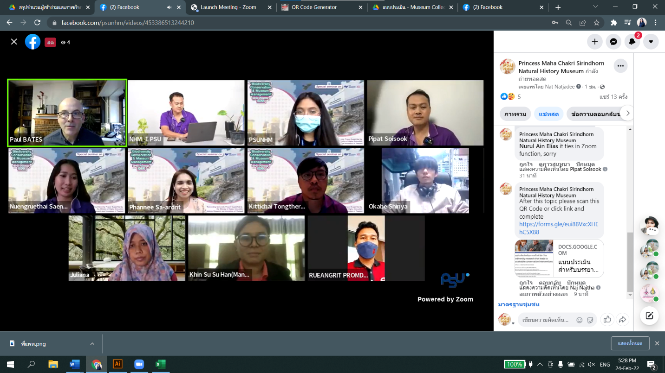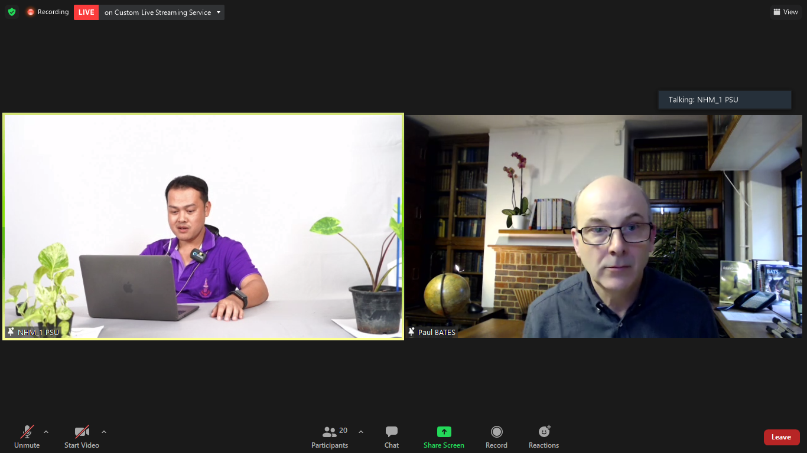

**Facebook Live**

Recorded live link: <https://fb.watch/bn0mmI2yeo/>

**ภาพบรรยากาศหน้าเว็บเพจ Facebook ขณะทำการถ่ายทอดสด**

**กราฟสรุปผลการเข้าถึงและมีส่วนร่วมของผู้ชมทาง Facebook Live**

